المحاضره الثالثه :- معادله الميزانيه ( معادله المحاسبه )
- مفهوم معادله الميزانيه
- قياس اثر العمليات الماليه على معادله الميزانيه
- الحسابات كا اسس للقيد المزدوج
- قاعده القيد المزدوج
- الحسابات كأساس للقيد المحاسبي :
- لجأت المحاسبة المالية الى استخدام الحسابات لتسجيل الزيادة او النقص في البنود المختلفة للأصول والخصوم وحقوق الملكية والإيرادات والمصروفات بدلا من معادلة المحاسبة. ويتم فتح الحسابات لينقل الى كل منها العمليات المتشابهة ذات الطبيعة الواحدة. ويصمم الحساب على شكل حرف له جانبان الجانب الأيمن او المدين والجانب الإيسر أو الدائن .حيث يخصص أحد الجانبين لتسجيل العمليات التي تؤدى الى زيادة الحساب ، في حين يخصص الجانب الآخر لتسجيل العمليات التي تؤدى الى نقص الحساب . ويظهر الحساب كما يلى :
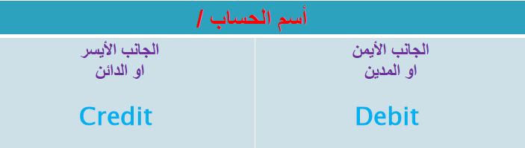
- وتستند قواعد التسجيل في جانى الحساب الى معادلة المحاسبة السابق شرحها وهى:
الاصول + المصروفات = الخصوم + حقوق الملكيه + الايرادات

لأصول والمصروفات تمثل استخدامات الأموال لخصوم وحقوق الملكية تمثل استخدامات
في معادلة المحاسبة وبالتالي طبيعتها تكون مدينة معادلة المحاسبة وبالتالي طبيعتها تكون دائنة
لذلك يتم اثبات الزيادة فيها في الجانب الأيمن لذلك يتم اثبات الزيادة فيها في الجانب الايسر
، وتسجيل النقص فيها في الجانب الإيسر وتسجيل النقص فيها في الجانب الأيمن
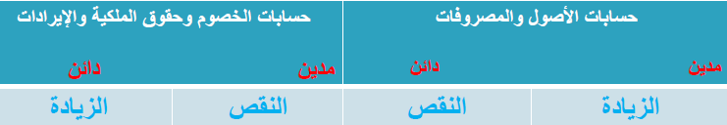
# ويمكن استعراض العمليات السابقة في الحسابات بحيث يوضح الرقم بين القوسين رقم العملية وحساب الفرق بين الجانبين.
حساب البنك ( اصل ) حساب رأس المال ( خصم )
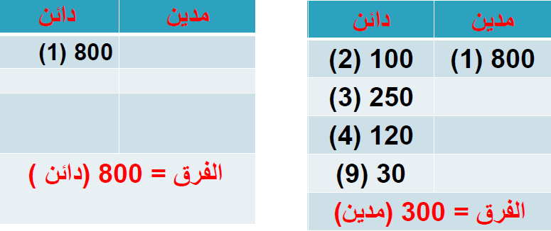
حساب المبانى )أصل( حساب العدد والآدوات )أصل(
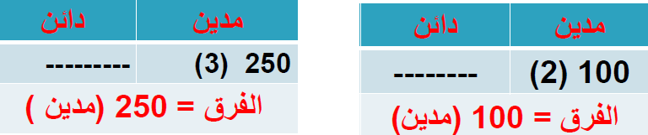
حساب الصندوق (أصل) حساب الأثاث والتجهيزات (أصل)
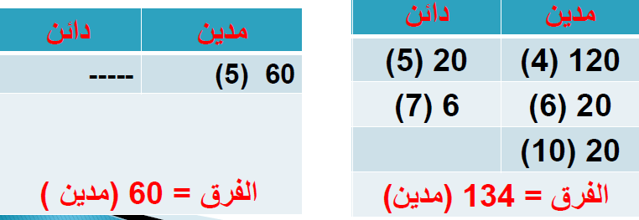
حساب محلات شمسان (التزام) حساب الإيرادات
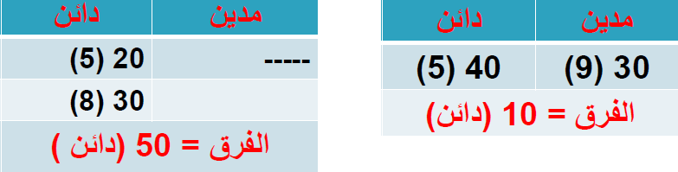
حساب شركة الخزامى (أصل) حساب مصروفات الرواتب
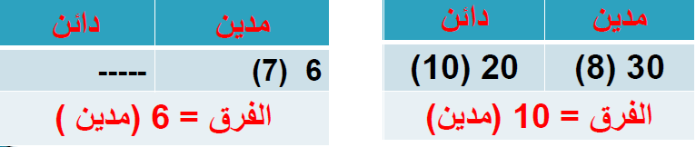
# ويمكن إعداد معادلة المحاسبة باستخدام الفروق المحسوبة لكل حساب من الحسابات السابقة.
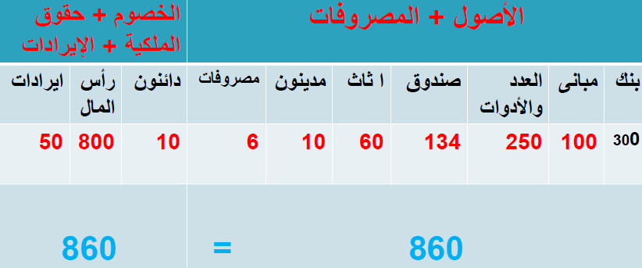
- قاعدة القيد المزدوج Double Entry Rule :-
تقوم هذه القاعدة على أساس أن لكل عملية مالية طرفين متساويين فى القيمة ومختلفين فى الاتجاه ، وعليه يتم تحليل كل عملية مالية الى طرفين متساويين أحدهما مدين والآخر دائن .وهو مايعنى أنه لاتمام أى عملية مالية يتطلب اكثر من طرف بعضها مدين بقيمة العملية والبعض الآخر دائن بنفس القيمة
اى ان مقدار المديونية لابد أن يكون مساويا لمقدار الدائنية.
اذن يترتب على كل عملية مالية اثار مزدوجة تتمثل فى:
مديونية أحد الأطراف : وهو الذى حصل على القيمة او المنفعة وبالتالى يكون مدينا
دائنية الطرف الآخر : الذى فقد القيمة او المنفعة وبالتالى يكون دائنا
# مثال: بفرض ان محمد أسس منشأة لبيع السيارات برأس مال قدرة 250,000 ريال أدوعها فى حساب جارى بالبنك بأسم المنشأة
الطرف المدين: حساب البنك 250,000 ريال
الطرف الدائن : حساب رأس المال 250,000 ريال.
- ويمكن شرح تطبيق قاعدة القيد المزدوج وفقا لقاعدة المحاسبة كمايلى :
حسابات الأصول + حسابات المصروفات =

الالتزامات + الإيرادات
أو (حسابات الخصوم + حسابات حقوق الملكية) + حسابات الإيرادات

ولشرح كيفية تحديد الأطراف المدينة والدائنة وفقا لقاعدة القيد المزدوج يمكن استعراض العمليات العشر السابقة الخاصة بمؤسسة المغاسل الآلية (شريحة رقم 3):
- ايداع 800,000 ريال كرأس مال باسم المؤسسة فى حساب جارى بالبنك
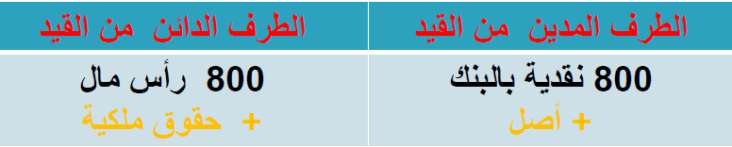
- شراء مبنى بمبلغ 100,000 ريال وسدد المبلغ من حساب المؤسسة بالبنك.
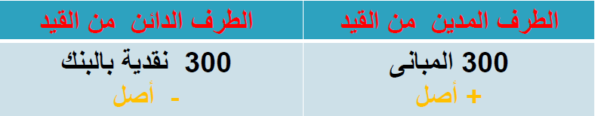
- شراء العدد والات بمبلغ 250.000ريال وتم تسديد المبلغ بشيك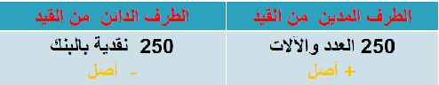
- -سحب مبلغ 120.000ريال من حساب المؤسسة بالبنك اودع بصندوق الموؤسسة 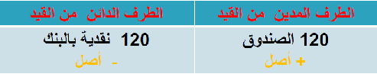

- شراء اثاث بمبلغ 60.000ريال سدد نقدا 20.000ريال والباقي على الحساب
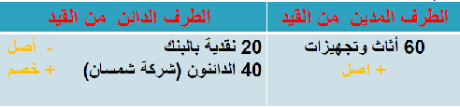
- تحصيل ايرادات نقدا من فندق الافراح بمبلغ 20.000ريال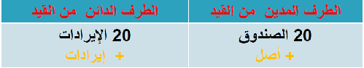
- سدد الموؤسسة نقدا مبلغ 6000ريال مقابل مرتبات العمال المستحقه عن الشهر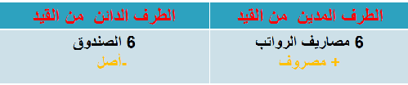
- تقديم خدمات تنظيف وغسيل لشركه خزامى بمبلغ 30.000ريال وقد وعدت شركه خزامى بتسديد الفاتوره خلال الاشهر
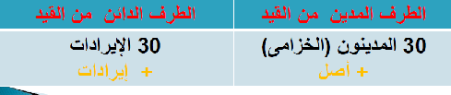
- سددت المؤسسة جزاء من الرصيد المستحق عليها لشركه شمسان حيث سددت بشيك ما مقداره 30.000ريال
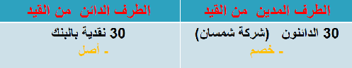
- سددت شركه خزامى مبلغ 20.000ريال من الرصيد المستحق عليها للموؤسسة
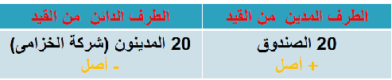
- ويظهر الجدول التالي ملخص العمليات السابقه
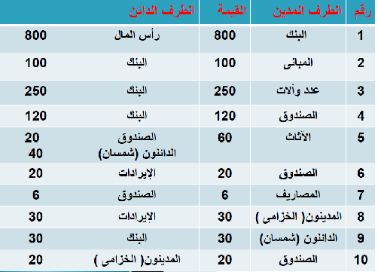

# لاحظ ان : بعد تحديد الطرف المدين والدئن يتم تسجيل في دفتر اليوميه العامه كما يلي:
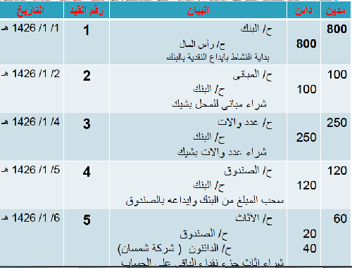
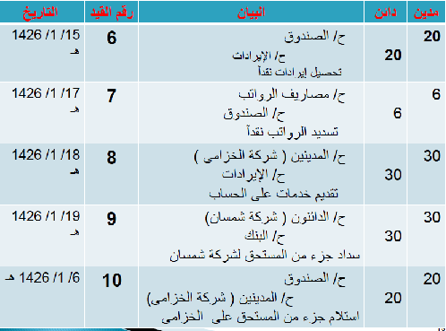
- مثال :
فيما يلي العمليات التى تمت في مركز الخليج للصيانه خلال شهر محرم 1426هـ
- في 1/1 تكون المركز برأس مال قدره 150.000ريال اودع في البنك باسم المشروع
- في2/1سحب مبلغ 15.000ريال من البنك واودع في الصندوق
- في3/1دفع مبلغ 2250ريال ايجار المركز لشهر محرم
- في 5/1 تعاقد على استخدام احد ورش الصيانه لمزاوله اعمال اعتبارا من شهر رمضان بايجار شهري 6000ريال تسدد في بدايه كل شهر
- في 7/1 اشترى سياره بمبلغ 52.500ريال بشيك لاستخدامها لاداء الخدمات لعملائه
- في 9/1 اشترى مواد ومهمات صيانه لاستخدامها خلال الشهر بنبلغ 1800ريال نقدا
- في 12/1 بلغت تكلفه الوقود والزيوت المستخدمه حتى تاريخه 900ريال سددت نقدا
- في 15/1 بلغت قيمه الخدمات الموؤداه للعملاء حتى تاريخه 87.000ريال حصل منها نقدا 4200ريال
- في 16/1اشترى اثاث من شركه المطلق بمبلغ 12000 ريال سدد منها 4500ريال بشيك والباقي على الحساب
- في 30/1 بلغت الاجور والرواتب المستحقه 11400ريال سدد منها 7650ريال والباقي مازال مستحقا
- في 30/1 بلغت قيمه الخدمات المؤداه عن النصف الثاني من الشهر 9300ريال حصل منها نقدا 4500ريال
- المطلوب اجراء قيود اليوميه الازمه لاثبات العمليات السابقه : 